Организованная образовательная деятельность для детей средней группы по познавательному развитию "Сказочное путешествие"
Цель:
Задачи:
Воспитательные задачи:
Воспитывать эмоциональное восприятие, любовь к русским народным и авторским сказкам; желание прийти на помощь, дружеские взаимоотношения.
Интеграция образовательных областей:
«Социум» и «Коммуникация»
«Познание»
«Творчество»
«Здоровье»
Развивающие задачи:
Продолжать развивать у детей творческое восприятие, мышление, память, воображение; использовать для воплощения образа известные выразительные средства (мимику, жесты, интонацию).
Образовательные задачи:
Продолжать знакомить детей с русскими народными и авторскими сказками.
Учить детей отгадывать загадки, построенные на описании и сравнении сказочных персонажей.
Учить детей передавать соответствующие эмоции в музыкально-игровых упражнениях и изобразительной, конструктивной деятельности.
Закреплять умение сохранять правильную позу при конструировании.
Методы и методические приемы:
словесный, наглядный, игровой; организационный момент, воображаемая ситуация, проблемные ситуации, сюрпризные моменты.
Предварительная работа:
Знакомство с русскими народными сказками «Теремок», «Репка», «Сестрица Алёнушка и братец Иванушка», «Маша и медведь», «Заюшкина избушка».
Материалы и оборудование:
Сундучок;
Иллюстрации к сказкам: «Репка», «Сестрица Аленушка и братец Иванушка», «Заюшкина избушка», «Маша и медведь»;
Иллюстрации с изображением к сказкам, лесной феи
Цветные карандаши, конструктор
Дерево с яблоками (красные и зеленые)
Схемы
Колонка,
Аудиозаписи;
Письмо из «Города сказок», воздушный шар.

Начало сказочного путешествия:
Здравствуйте, детишки,
Девчонки и мальчики.
Какие все красивые,
Умные и сильные!
Ну-ка, сядьте все в кружок,
На зелёный наш лужок.
На соседей поглядите,
С ними вы поговорите.
Кто же здесь хорошенький?
Кто же здесь пригоженький?
Все у нас хорошенькие,
Все у нас пригоженькие!
(Дети сидят на стульях в кругу)
В группу залетает воздушный шар, а к ниточке привязан конверт.
– Ребята, посмотрите, что такое? (конверт не подписан). Странный какой-то конверт, на нем ничего не написано.
– Давайте откроем конверт и посмотрим, что там? (воспитатель открывает конверт, в конверте лежит разрезная картинка и письмо).
– В конверте лежат разрезные картинки, давайте мы их соберем, и тогда, может быть, узнаем от кого оно. (Дети собирают картинки, на картинке изображение лесной феи).
Воспитатель включает аудиозапись: «Здравствуйте маленькие путешественники! Я – Лесная Фея! В волшебном сказочном лесу все герои заблудились и попали не в свои сказки. Помогите мне, чтобы герои обратно вернулись в свою сказку. Я приготовила для вас разные задания. За каждое задание вы будете получать карточку и в конце путешествия вам нужно все картинки соединить вместе и отгадать мою любимую сказку».
- Кто прислал нам письмо? Что случилось в сказочном лесу? Поможем фее?
- Ребята, вы готовы отправиться в сказочное путешествие? (Ответ детей).
(Воспитатель и дети встают в круг)
Тогда нужно произнести волшебные слова:
Если дружно встать на ножки
Топнуть, прыгнуть – не упасть,
То в страну веселых сказок
Можно сразу же попасть!
1 станция
- Садимся в дружный поезд, цепляемся в вагончики, ребята,друг за друга! И поехали!
«Назови сказки».
Это сказочный лес, в нем все необычное.
На столе стоит лежит конверт.
- Посмотрите какой красивый конверт нас встречает! Но никак не получается его открыть. Тут лежит подсказка от Лесной феи прочитаем. Письмо: Ребята это сказочный лес, в нем все необычное. Какие вы знаете сказки, в которых герои попадают в лес? Назовете и тогда появится волшебный ключ.
Маша и медведь, Гуси лебеди, Колобок, Царевна лягушка, Красная шапочка, Зимовье зверей. (по одной сказке вешать на мольберт)
Какие вы молодцы! Открыли конверт. А в сундуке фрагмент из любимой сказки Лесной феи. Но нам нужно отправляться дальше. Садимся в поезд! Поехали!
2 станция.
«Продолжи сказку».
(На столе лежат иллюстрации к сказкам)
- Ребята, поезд у нас с вами не простой, вот и остановки не простые. На этой остановке мы с вами будем выполнять вот такое задание: - (Открывает конверт) я буду начинать сказку, а вы – продолжать.
Воспитатель: Тянут потянут…
Воспитатель: высоко сижу…
Воспитатель: не садись на пенек…
Воспитатель: не пей братец из лужицы…
Воспитатель: заяц построил избушку лубяную…
Воспитатель: Бежит мимо мышка–норушка. Увидела теремок, остановилась и спрашивает…
Воспитатель: Почему у тебя такие большие уши? …
Почему у тебя такие большие глаза?...
Почему у тебя такие острые зубы?...
Воспитатель: Идет медведь по тропинкам мимо елок и березок, где в овраг спускается, где вверх поднимается. Устал - говорит: - Сяду на пенек, Съем пирожок!
-Какие вы все молодцы ребята, сколько сказок много знаете! Нам добрая фея дала еще один отрывок из любимой сказки. Но нам нужно ехать дальше. Приготовились…
3 станция
«Сказочная мастерская»
Приехали на полянку. Ах, какой свежий воздух, в лесу, как красиво поют птицы (воспитатель включает аудиозапись пения птиц). Ребята, а каких птиц вы знаете? (ворона, дятел, соловей) А каких лесных зверей вы знаете? Кто живет в лесу? (ответы детей)
Ребята, вот еще один конверт. Давайте откроем и посмотрим, что там. Ребята, что это такое (изображение птицы из лего-конструктора)? (Ответы детей)
Нам нужно создать сказочных птиц, чтобы Лесная фея была рада их пению. (Дети строят птиц по образцу)
Ребята, вы молодцы! Все задания выполнили, все расставили по своим местам! Возьмите последнюю карточку и соберите картинку.
Ребята соберите картинку и скажите, какая сказка самая любимая у Лесной Феи.
Дети: Заюшкина избушка. Молодцы! Мы помогли фее навести порядок в сказках и отгадали ее любимую сказку. За это она нас благодарит и угощает нас волшебными подарками.
Итог сказочного путешествия.
- Дети, вам понравилось путешествовать? А где мы были? Что делали? (Ответ детей)
- Но нам с вами, ребята, необходимо возвращаться и отправимся обратно в детский сад, нужно сказать волшебное заклинание:
Если дружно встать на ножки
Топнуть, прыгнуть – не упасть,
То легко ребята смогут
Снова в детский сад попасть!
В завершении, желаю вам: «Жить-поживать, зла не встречать, здоровыми быть и сказки любить!». А теперь пора прощаться. До свидания, друзья! До новых встреч со сказкой!

Письмо
«Здравствуйте маленькие путешественники! Я – Лесная Фея! В волшебном сказочном лесу все герои заблудились и попали не в свои сказки. Помогите мне, чтобы герои обратно вернулись в свою сказку. Я приготовила для вас разные задания. За каждое задание вы будете получать карточку и в конце путешествия вам нужно все картинки соединить вместе и отгадать мою любимую сказку.»
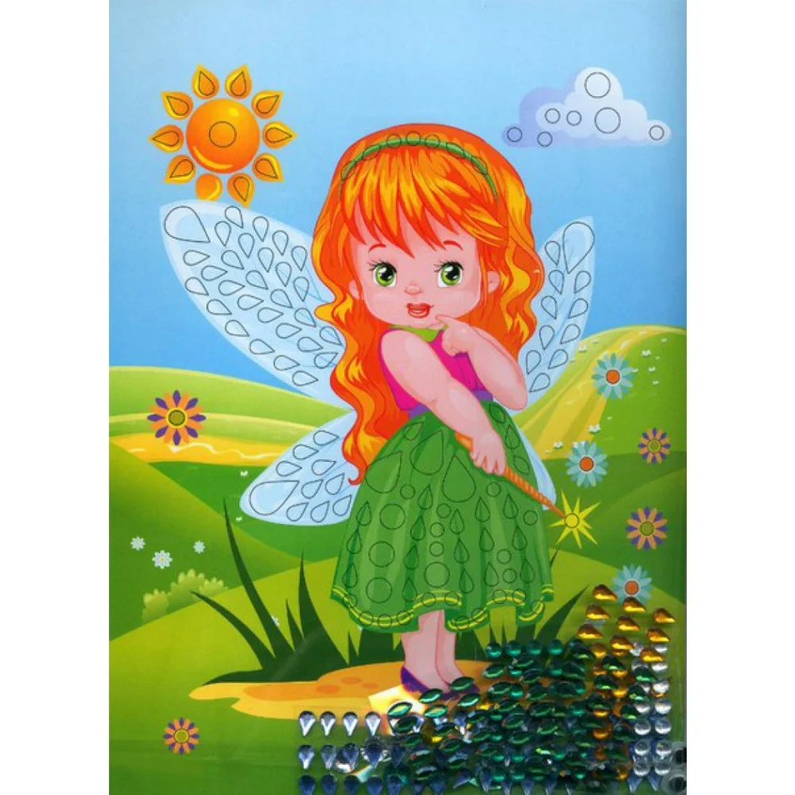

Воспитатель: Тянут потянут…
Воспитатель: высоко сижу…
Воспитатель: не садись на пенек…
Воспитатель: не пей братец из лужицы…
Воспитатель: заяц построил избушку лубяную…
Воспитатель: Бежит мимо мышка–норушка. Увидела теремок, остановилась и спрашивает…
Воспитатель: Почему у тебя такие большие уши? …
Почему у тебя такие большие глаза?...
Почему у тебя такие острые зубы?...
Воспитатель: Идет медведь по тропинкам мимо елок и березок, где в овраг спускается, где вверх поднимается. Устал - говорит: - Сяду на пенек, Съем пирожок!
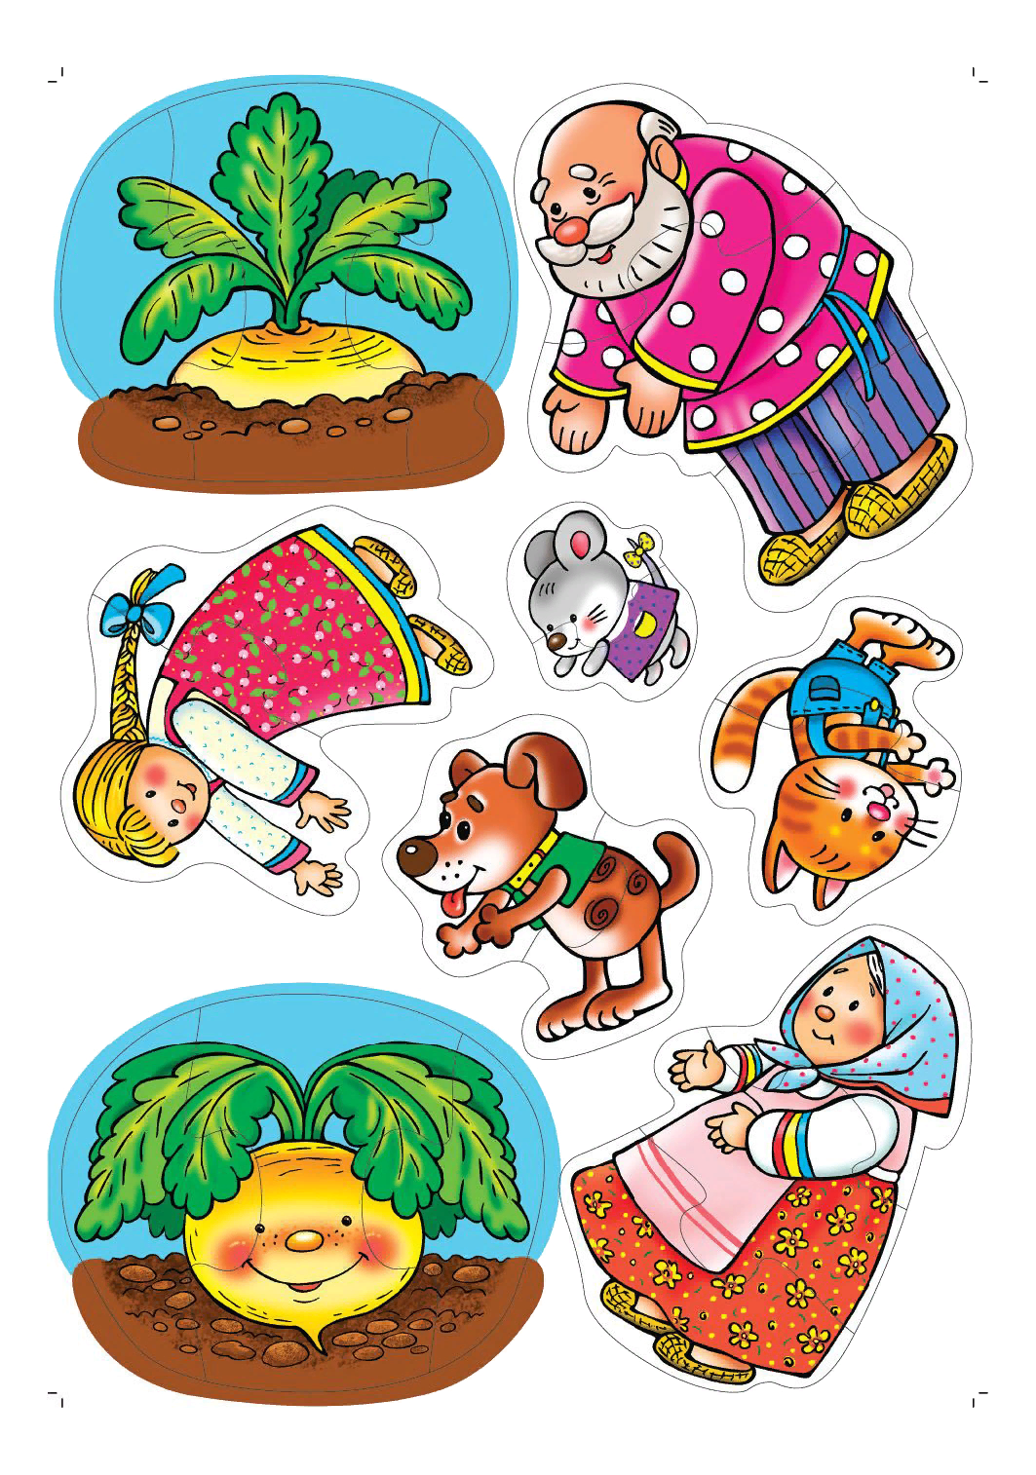

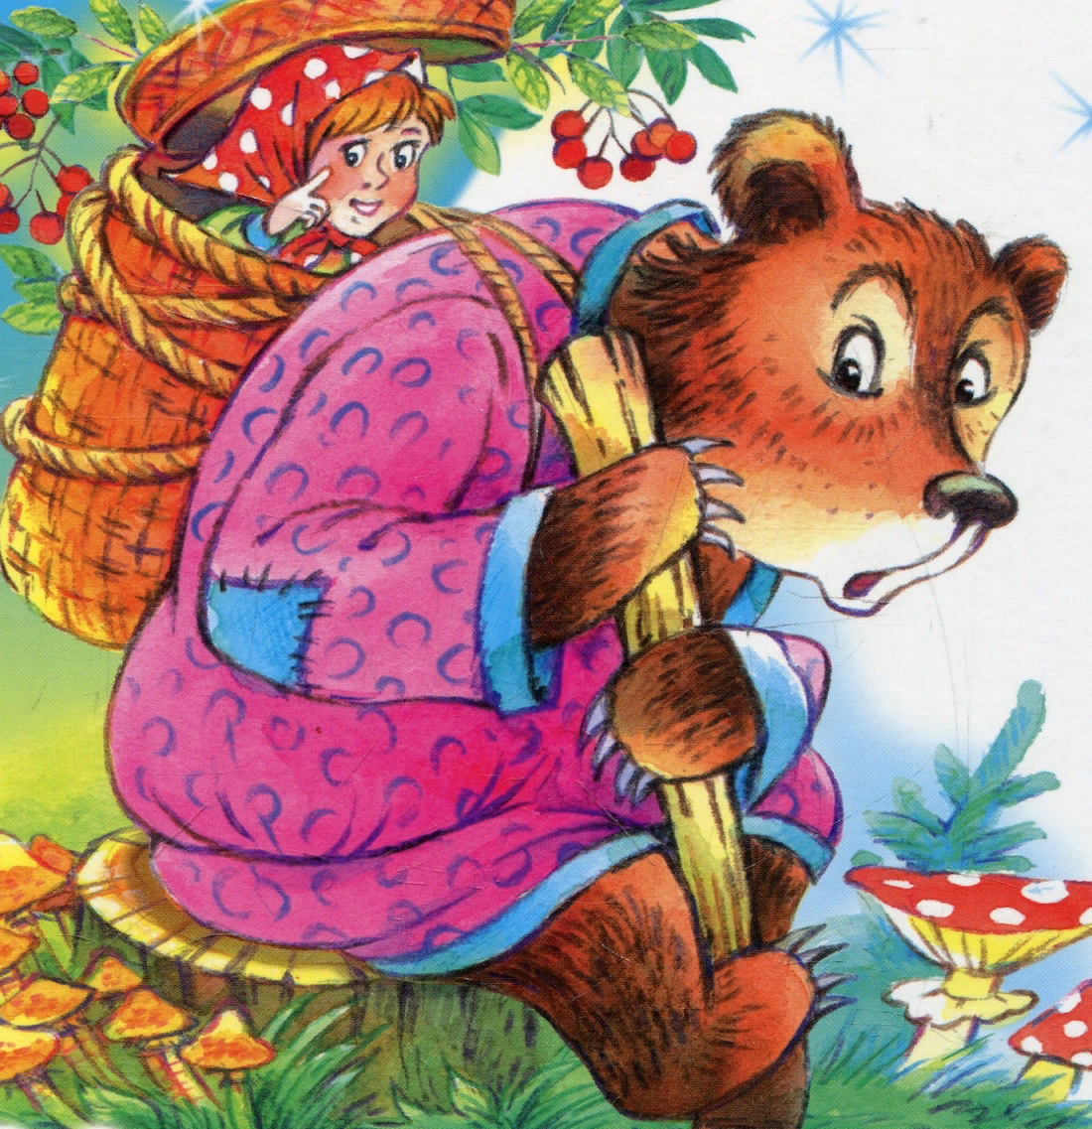

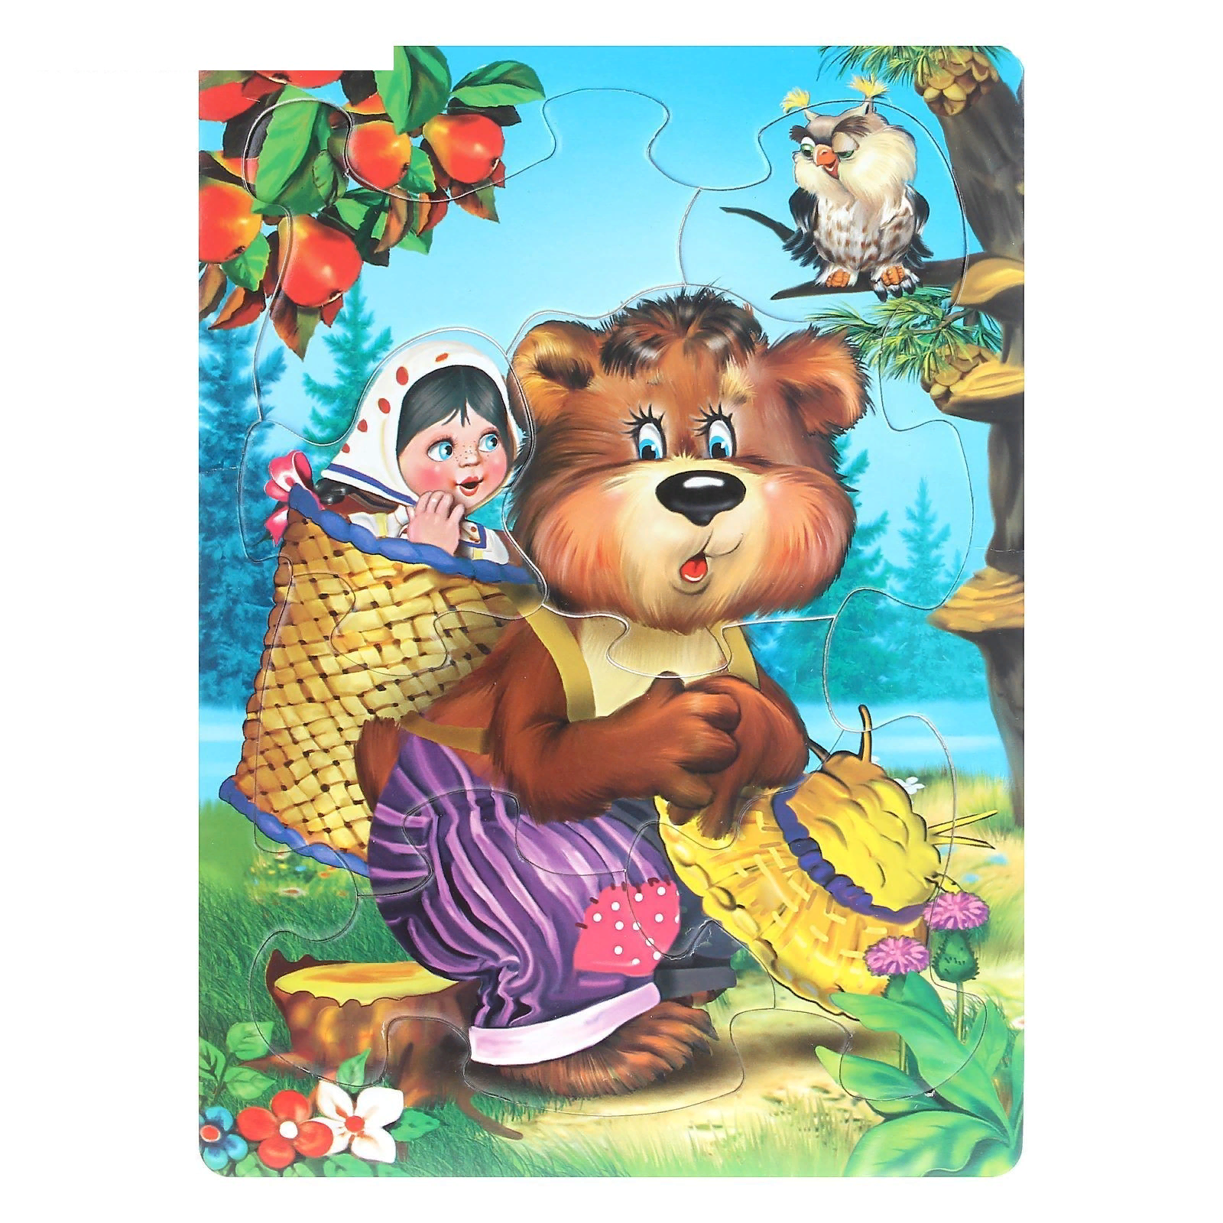

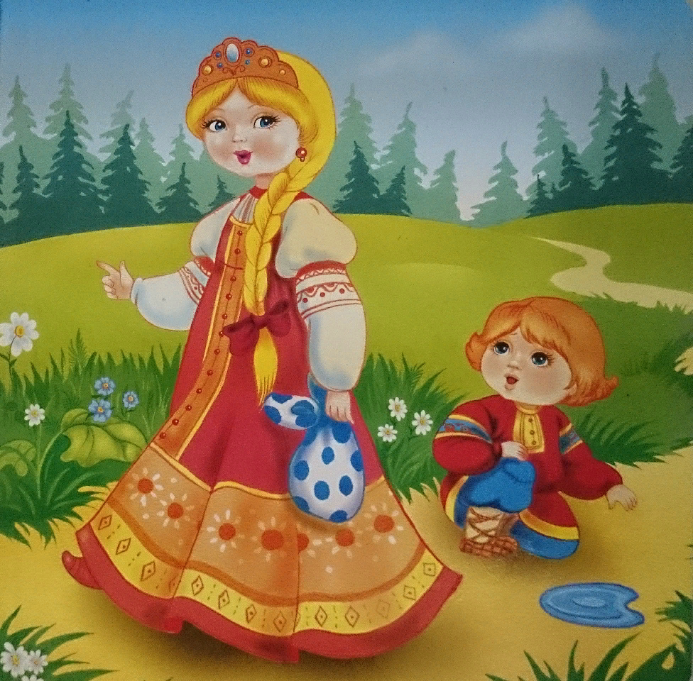

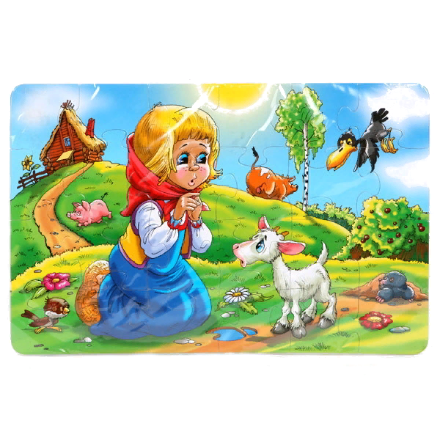

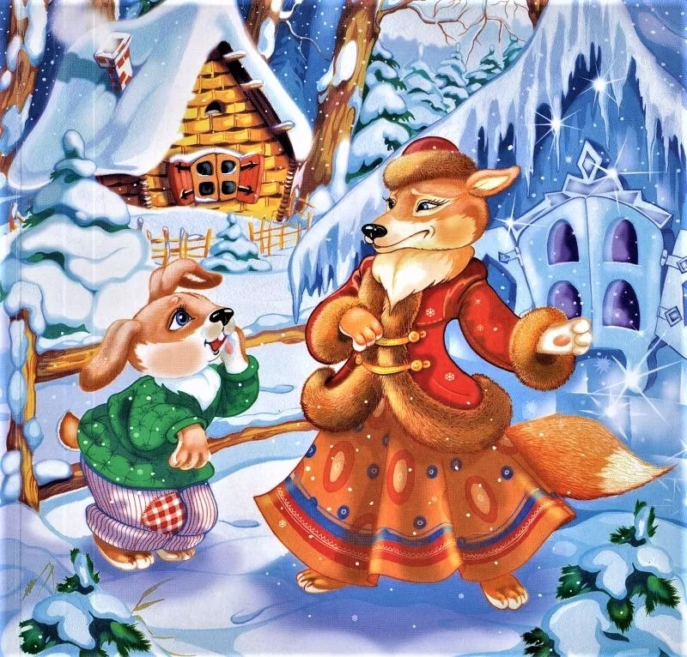

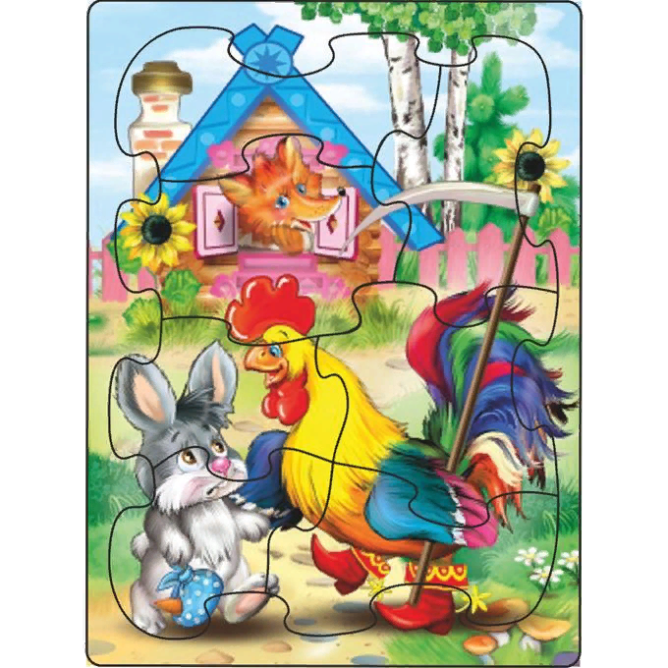

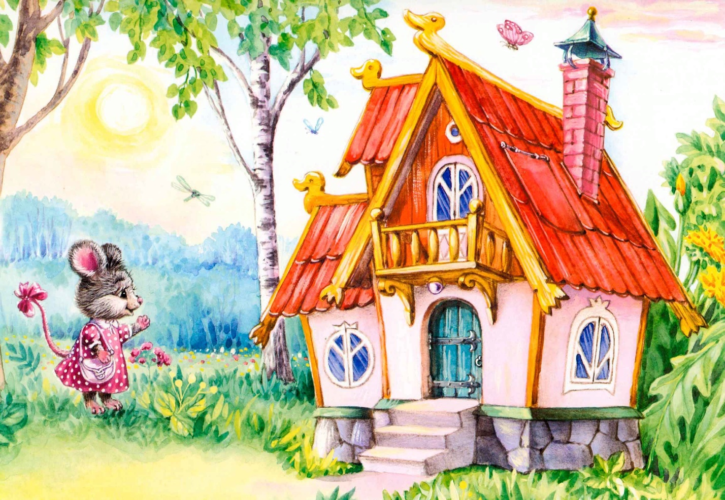
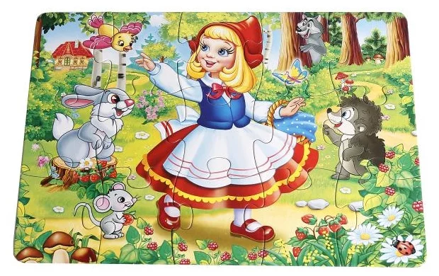
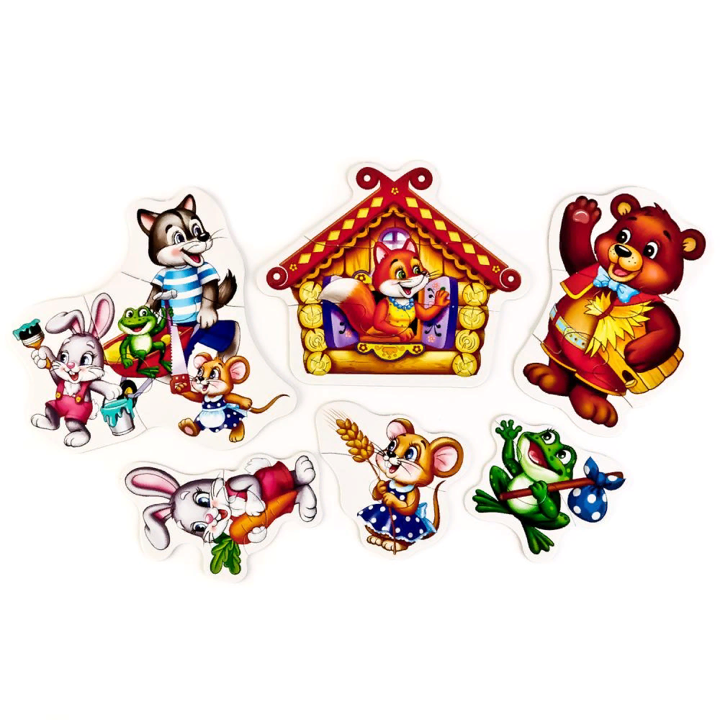

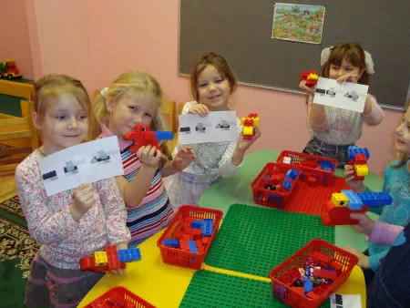

 түлкі

 қоян
 ит

 тауық, әтеш
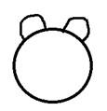 аю
ата
 немересі
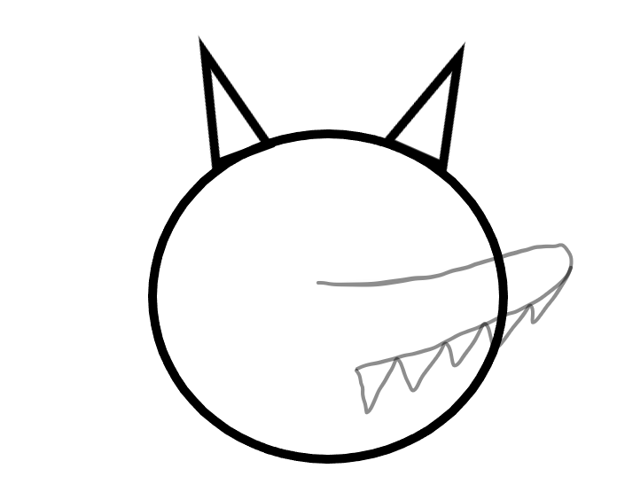 қасқыр
мысық

тышқан
Әже

бауырсақ

